«Путешествие по стране синтаксиса и пунктуации»
Предметы гуманитарного цикла (русский язык)
Фролова Татьяна Владимировна
Учитель русского языка и литературы
МБОУ «Черемшанский лицей»

Урок для учащихся 5-х классов
Цель: - повторение и закрепление ЗУН, полученных при изучении раздела
«Синтаксиса и пунктуации».
Оборудование:
- карта путешествия, карточки с заданиями (цветы, лепестки, кирпичи – слова и т. д.);
Условия игры:
3 команды (разные классы, или учащиеся одного класса), каждая придумывает название, девиз, эмблему и выбирает капитана.
План урока
- Организационный момент
- Угадай шифр (повторение однородных членов предложения)
- Город цветов (повторение второстепенных членов предложения)
- Город садоводов (конкурс капитанов: составление предложений)
- Город художников (повторение постановки тире)
- Город следопытов (повторение обращений)
- Город строителей (повторение главных и второстепенных членов предложения)
- Подведение итогов конкурса

Ход игры:
1.Ведущий: Сегодня мы побываем в стране, которой нет ни на одной карте мира. Называется она «Страна синтаксиса и пунктуации» и находится на планете Русского языка. В эту страну может попасть лишь тот, кто знает ее законы. А кто жители этой волшебной страны? (словосочетания и предложения). Чтобы войти в город, надо выполнить задания.

2. «Угадай шифр». Пересечем границу и узнаем шифр от ворот нашей страны. Выпишите номера предложений, в которых есть однородные члены, и поставьте их в порядке возрастания. (Учащиеся выполняют задания)
1 команда (1,3,4)
1.Блеснули долы, холмы, нивы, Вершины рощ и волны рек. 2.Пел смычок, в садах горели огоньки. 3.Колокольчик звонко плачет, И хохочет, и визжит.
4.Осенней свежестью, листвою и плодами благоухает сад. 5.Мой голос на резком ветру загрубел, И сердце мое загрубело.

2 команда (2,4,5)
1.Ненапрасно дули ветры, Ненапрасно шла гроза. 2.Меня зовут холмы, луга, Пустынной речки берега. 3.Покраснела рябина, Посинела вода. 4.Вдали стоит дубовый лес, И блестит, и алеет на солнце. 5.Кипит, играет и спешит,
И под ветвистыми дубами Стеклом расплавленным бежит.

3 команда. (1, 3,5)
1.Знаком мне шум твой величавый, и твой покой, и блеск небес Над головой твоей кудрявой. 2.Никнут шелковые травы, пахнет смолистой росой. 3.Кора груба, морщиниста, красна, Но так тепла, так солнцем вся прогрета! 4.Шелестят зеленые сережки, И горят серебряные росы. 5.В лунном сиянии, словно живое, Ходит, и дышит, и блещет оно…

3. «Город цветов» На карточках с изображением цветов написаны предложения. Все карточки даны вперемешку сразу трем командам. Из них нужно составить букеты.
Выберите цветы – предложения, в которых есть:
1 команда – определения, 2 команда – обстоятельства, 3 команда – дополнения.
1 команда
1.Как волшебен цветочный бал!
2.Две самые красивые розы - это король с королевой.
3.Красные петушьи гребешки кланяются и поют.
4.Маленькие голубые колокольчики и беленькие подснежники звенят.
5.Крокусы - маленькие морские кадеты, а голубые фиалки - барышни.
6.Тюльпаны и большие желтые лилии – это пожилые дамы.
2 команда
1.На бал прилетели и бабочки.
2.Одни вели себя хорошо, и потому летают высоко.
3.Другие вели себя плохо, и поэтому сидят смирно.
4.Сегодня бабочки танцуют ловко и красиво.
5.Барабаны гремят, скрипки тонко играют, на сцене поют сверчки.
6.Музыка звучит громко, легко, празднично!
3 команда
1.Ветер колеблет стебельки цветов.
2.Капельки росы падают с бутонов и искрятся.
3.Листики красавиц дрожат от радости.
4.Цветы чувствуют приближение завершения бала.
5.Дирижер-сверчок останавливает музыку, и все смолкает.
6.Цветы прощаются с нами!
4.«Город садоводов» (Задание для капитанов)
Составить по одному цветку-предложению из лепестков-слов. Кто быстрее и правильнее? Даются лепестки- слова, из которых нужно составить предложение – цветок.
1 команда 2 команда 3 команда
В | В | Желтые
Крошечных | Народе | Одуванчики
Лепестках | Ромашку | Раскрывают
Анютиных | В | Свои
Глазок | Белом | Лепестки
Отразилась | Чепчике | В
Голубизна | Зовут | Семь
Летнего | Сестрой | Часов
неба | милосердия | утра

5. «Город художников»
Выберите и соедините в порядке возрастания номера, за которыми спрятались предложения с тире.
1 команда (бант)
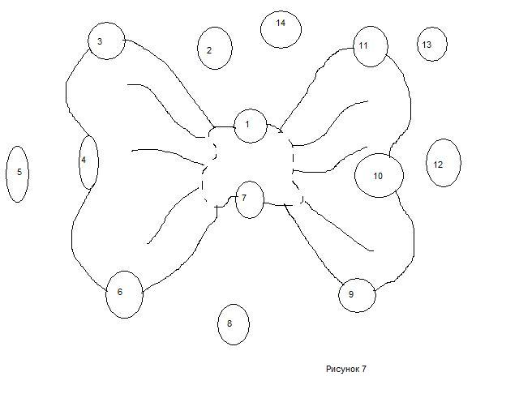
1.Книга источник знаний. 2.Без труда не выловишь рыбку из пруда. 3.Наша дружба яркий свет солнца. 4.Родина мать, умей за нее постоять. 5.Друга за деньги не купишь. 6.Дружба стекло: сломаешь - не починишь.7.Ученье красота, не ученье сухота.8.Цыплят по осени считают. 9.Язык мой враг мой. 10.Волга всем рекам мать. 11.Мой дом моя крепость.12.Без муки нет науки. 13.Лодырь сидя спит, лежа работает.14.Смелость города берет.
2 команда (елка)
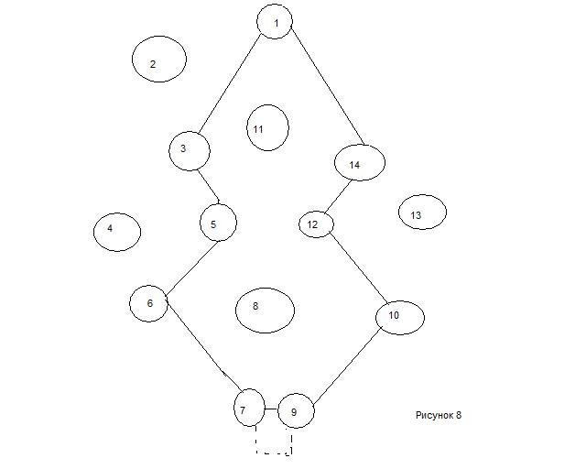
1.Повторение мать учения. 2.Без угла дом не строится, без пословицы речь не молвится. 3.Доброе братство лучшее богатство.4.С кем поведешься, того и наберешься.5.Молчание золото. 6.Ученье свет, не ученье тьма.7.Краткость сестра таланта. 8.Лучше горькая правда, чем сладкая ложь. 9.Дети цветы жизни. 10.Муж голова, жена шея.11.Кто любит трудиться, тому без дела не сидится.12.Хлеб всему голова.13.Терпение и труд все перетрут. 14.Грамота второй язык.

3 команда (дом)
1.Все за одного и один за всех.2.Трусливому зайке и пенек волк.3.У страха глаза велики.4.Май лету начало.5.Поговорка цветочек, пословица ягодка.6.У лжи ножки коротенькие.7.Язык якорь тела. 8.Юность время золотое : ест, и пьет, и спит в покое. 9.Щи да каша пища наша.10.Чужбина калина, родина калина.11.Орел птицам царь, да сокола боится. 12.Дело мастера боится.13.Чужая душа потемки.14.Не все то золото, что блестит.
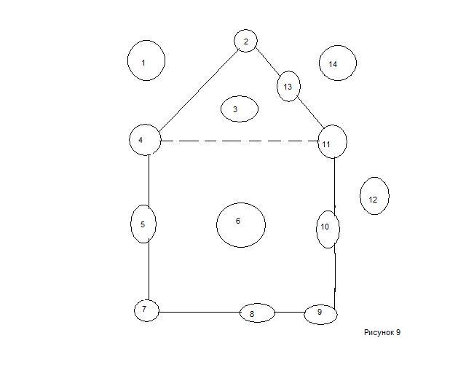
См. материалы к уроку

6. «Город следопытов» (Каждой команде дается кроссворд. Отгадать его нужно, правильно вставив нужные обращения – существительные)
Найдите в предложении обращения (сущ.) и запишите в кроссворд.
1 команда
1.Дорога ты зовешь меня куда?
2.Простите верные дубравы!
3.Чего тебе надобно старче?
4.Скажи Незнайка какая муха тебя укусила?
5.О рощи не будите так рано меня.
6.Ветер ветер ты могуч!
7.Здравствуй князь ты мой прекрасный!
8.Цветик научи меня сочинять стихи.
9.Петушок Петушок выгляни в окошко.

 |  |  | 1 д | о | р | о | г | а
 |  | 2 д | у | б | р | а | в | ы
 | 3 с | т | а | р | ч | е
4 н | е | з | н | а | й | к | а
 |  | 5 р | о | щ | и
 | 6 в | е | т | е | р
 |  |  | 7 к | н | я | з | ь
8 ц | в | е | т | и | к
 |  |  | 9 п | е | т | у | ш | о | к

2 команда
1.Не шуми ты рожь спелым колосом!
2.Ешь ты досыта буренушка моя!
3.Что же ты моя старушка приуныла у окна?
4.О чем ты думаешь казак?
5.А ты хвостище что делал?
6.Что царевич ты не весел?
7.О ландыш из-под снега ты просишь солнечных лучей.
8.Тропинка что прячешься ты?
9.Герда где же ты была так долго?

 |  |  |  |  | 1 р | о | ж | ь
 |  |  |  |  |  | 2 б | у | р | е | н | у | ш | к | а
 |  |  | 3 с | т | а | р | у | ш | к | а
 |  |  |  |  | 4 к | а | з | а | к
5 х | в | о | с | т | и | щ | е
 |  |  | 6 ц | а | р | е | в | и | ч
 |  |  |  | 7 л | а | н | д | ы | ш
 |  | 8 т | р | о | п | и | н | к | а
 |  |  |  |  | 9 г | е | р | д | а

3 команда
1.Гости помогите! Паука-злодея зарубите!
2.Зачем ты Балда к нам залез?
3.Бармалей Бармалей выходи-ка поскорей.
4.Что батька так рано поднялся ?
5.уходи-ка ты отсюда Тараканище!
6.Говори же человечек будь смелей!
7.И сказала чашка: «Ах бедняжка!»
8.Садись на меня Айболит тебя повезу я вперед.
9.Ты бесенок еще молоденок со мною тягаться слабенок.

 |  |  |  |  |  |  | 1 г | о | с | т | и
 |  |  |  |  |  |  |  | 2 б | а | л | д | а
 |  |  |  |  |  | 3 б | а | р | м | а | л | е | й
 |  |  |  |  |  |  | 4 б | а | т | ь | к | а
5 т | а | р | а | к | а | н | и | щ | е
 |  |  | 6 ч | е | л | о | в | е | ч | е | к
 |  |  |  |  | 7 б | е | д | н | я | ж | к | а
 |  |  | 8 а | й | б | о | л | и | т
 |  |  |  |  | 9 б | е | с | е | н | о | к

См. материалы к уроку

7. «Город строителей» (Раздаются кирпичики-слова, из которых нужно построит красивый дом-предложение)

Постройте красивый дом – предложение из маленьких кирпичиков-слов.
1 команда (Берегите наш прекрасный могучий русский язык.)

1.Берегите родную природу! (Выпишите из предложения сказуемое-глагол).
2.Наш климат улучшает здоровье. (Определение, выраженное местоимением).
3.Прекрасный цветок вырос в саду. (Определение, выраженное прилагательным).
4.Могучий дуб рос на поляне. (Определение, выраженное прилагательным).
5.Дети прочитали русские сказки. (Определение, выраженное прилагательным и поставьте в ед. ч. М.р.).
6.Язык до Киева доведет. ( Подлежащее, выраженное существительным).

2 команда (Любите, уважайте все языки планеты Земля)
1.Любите труд других людей. (Выпишите из предложения сказуемое-глагол).
2.Уважайте обычаи своего народа. (Сказуемое-глагол).
3.Все люди – братья. (Определение, выраженное местоимением).
4.Изучайте языки соседних народов. (Дополнение, выраженное существительным в Винит. падеже).
5.Планеты вращаются вокруг Солнца. (Подлежащее, выраженное существительным).
6.Земля – одна из малых планет Галактики. (Подлежащее, выраженное существительным).
3 команда (Русский язык золотой ключ к мудрости жизни)
1.Русский человек в войнах 20 века познал боль и радость. (Выпишите из предложения определение, выраженное прилагательным).
2.Язык – это орудие мышления. (Подлежащее, выраженное существительным).
3.Золотой век поэзии раскрыл всю красоту слова. (Определение, выраженное прилагательным).
4.Ключ к человеку надо подбирать умело. (Дополнение, выраженное существительным в Винит. падеже).
5.К мудрости шагаем целую вечность, глупость всегда рядом. (Дополнение, выраженное существительным в Дательном падеже).
6.Целой жизни не хватит узнать мир. (Дополнение, выраженное существительным в Родительном падеже).

8. Подведение итогов игры: выигрывает команда, быстро и правильно выполнившая задания и набравшая большее количество очков.

